RIGGER WINTER
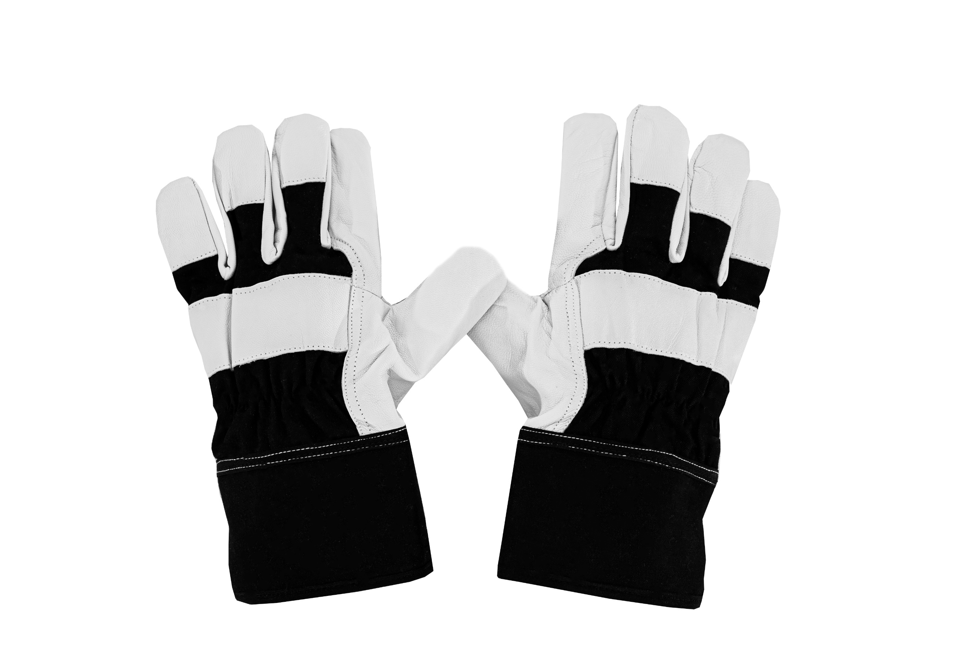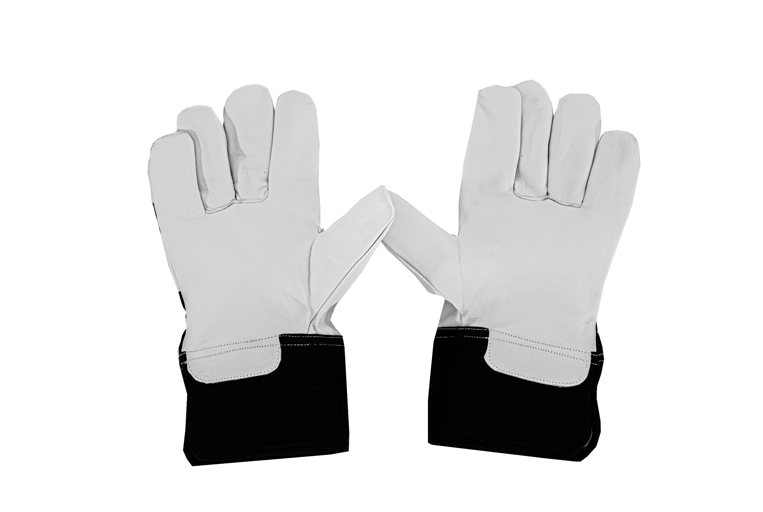

Rękawice należą do klasy Osobistego Sprzętu Ochronnego (PPE) określonej w Rozporządzeniu Parlamentu Europejskiego i Rady (UE) 2016/425 z 9 marca 2016r. w sprawie środków ochrony indywidualnej oraz uchylenia dyrektywy Rady 89/686/EWG (Rozporządzenie Ministra Gospodarki z dnia 21 grudnia 2005 roku w sprawie zasadniczych wymagań dla środków ochrony indywidualnej DZ.U Nr 259 poz. 2173) . Zaklasyfikowane zostały do kategorii II i są zgodne z normą EN388:2019 Odporność na ścieranie - 2, Odporność na przecięcie - 2, Odporność na rozdzieranie - 3, Odporność na przekłucie - 3, EN 21420:20020,odporności na przecięcie wg EN ISO 13997 – X (nie testowano)

EN388:2019 – 2233X

Nazwa produktu: Rękawice ochronne

Opis produktu: Rękawice ochronne wzmacniane skórą licową, wykonane z jednego kawałka skóry dzięki czemu wykazują większą wytrzymałość i odporność na przetarcia. Od wewnątrz OCIEPLANE, część grzbietowa z tkaniny.

Dostępne rozmiary: 10.5 uniwersalny
Dostępne kolory: obszycia skórzanego - naturalny; tkaniny – czarny
Pakowanie: 12 par paczka/60 par karton
Import: Własny

